Почему молчит подросток?

Некоторые подростки практически не общаются с родителями, ограничиваясь лишь парой фраз в течение дня или за завтраком. Какая проблема кроется в их молчании? Почему подростки избегают родителей? Стоит ли нарушать это молчание, и если да, то как? Все ответы — в нашей статье!

Гормоны и переживания
Подростковый период сопровождается активным ростом, «войной» гормонов и личными переживаниями. В это время ребенок сосредоточен на своих внутренних проблемах, поэтому зачастую молчит и отдаляется от родителей. Редкие фразы «Что на ужин?», «Пока» или «Привет» — это уже хорошо. Так подросток пытается подсознательно успокоить родителей и показать, что все нормально.

Переход из детства во взрослую жизнь
Начиная с 12 лет, подростки предпочитают общаться со своими сверстниками. Современная бытовая техника заменяет родителям помощь детей по дому, поэтому на них все меньше возлагаются дела по хозяйству. Компьютер, игровые приставки и TV еще больше отдаляют детей. Таким образом, пропасть между ними достигает серьезных масштабов. Это во многом объясняет молчание подростка.
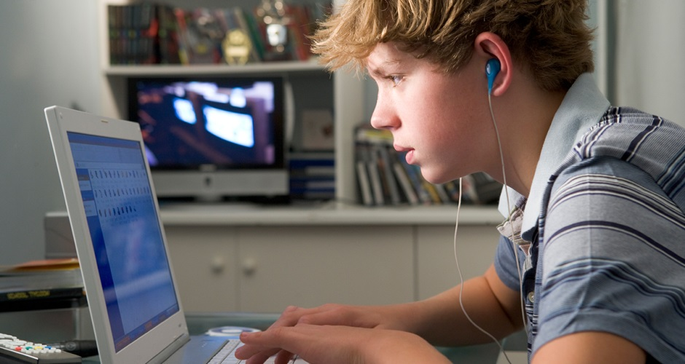

Желание ограничить личное пространство
Молчание подростка — обратная сторона бушующих эмоций внутри него. Возможно, он впервые влюбляется, осознает изменения своего тела, находится с кем-то в ссоре. И он так сосредоточен на проблеме, что не желает ее обсуждать. Либо попросту стесняется. Тогда ребенок выстраивает барьер, который закрывает его от назойливых взглядов родителей. Родителям в таком случае не нужно давить, критиковать подростка и пытаться добиться от него объяснений любой ценой, чтобы не усугубить ситуацию. Это лишь его способ сохранить границы.

Повод для волнения
Ребенок перестает общаться не только с родителями, но и со сверстниками и даже с лучшими друзьями. Если такое положение дел затягивается, а эмоциональное состояние подростка оставляет желать лучшего — это повод для беспокойства и обращения к психологу. Здесь важно не перегнуть палку и отправить ребенка к специалисту не в приказном тоне, а, например, в таком ключе: «Меня беспокоит ухудшение наших отношений, психолог поможет нам решить эту проблему. Мне тоже нужна помощь».

Как быть родителям?
Ни в коем случае не давить. Если подросток не желает говорить, то можно пригласить его просто попить кофе или сходить на новый фильм в кинотеатр. Иногда полезнее помолчать вместе, занимаясь общим делом.

